Avonlea
El motor, las cadenas del libro y las habilidades, explicados con dibujos

1. El motor
Todo lo que pasa en Avonlea sale de tres componentes, y cada uno sigue un modelo conocido de la narrativa interactiva (sección 6):
- El estado: lo que es cierto del mundo. Hechos (algo que pasó, con el día; o algo que alguien sabe), cualidades (números con dueño: la granja de Ana, el estudio de Gilbert, el afecto de Diana hacia Ana) y el tiempo (hora, día, estación).
- Las escenas (src/datos/guion.txt): piezas de historia con precondiciones (dónde, quiénes, qué tiene que ser cierto), contenido (el diálogo) y efectos (dejan hechos, suman a cualidades, le encargan una meta a alguien). Las rutinas son escenas que se repiten.
- Las conversaciones (src/datos/conversaciones.txt): escenas de Ana con los suyos, inspiradas en el libro, disponibles según la cercanía (el afecto). Se tienen desde el menú de la persona (💬 Conversar) o a veces solas, todas las que se quiera; las que marcan un paso suman afecto, otras una habilidad, pero cada cualidad sube como mucho una vez al día (lo demás se nota al día siguiente).
- El planificador: el «cómo». Cuando una escena le encarga una meta a un personaje («Ana está en La Cuesta del Huerto»), busca con A* las acciones para cumplirla. Las acciones de cualquier personaje también cambian el estado.
El cuaderno (📖, src/datos/cuaderno.txt) no es parte del motor: lee el estado y le muestra al jugador las metas, con pistas, para que se guíe. Además pone guiños en los diálogos: lo que alguien dice al pasar sobre una meta pendiente («Mamá nunca me deja ir a tomar el té a ninguna parte… ¡me encantaría que alguien me invitara!»), como mucho dos por persona a la vez.
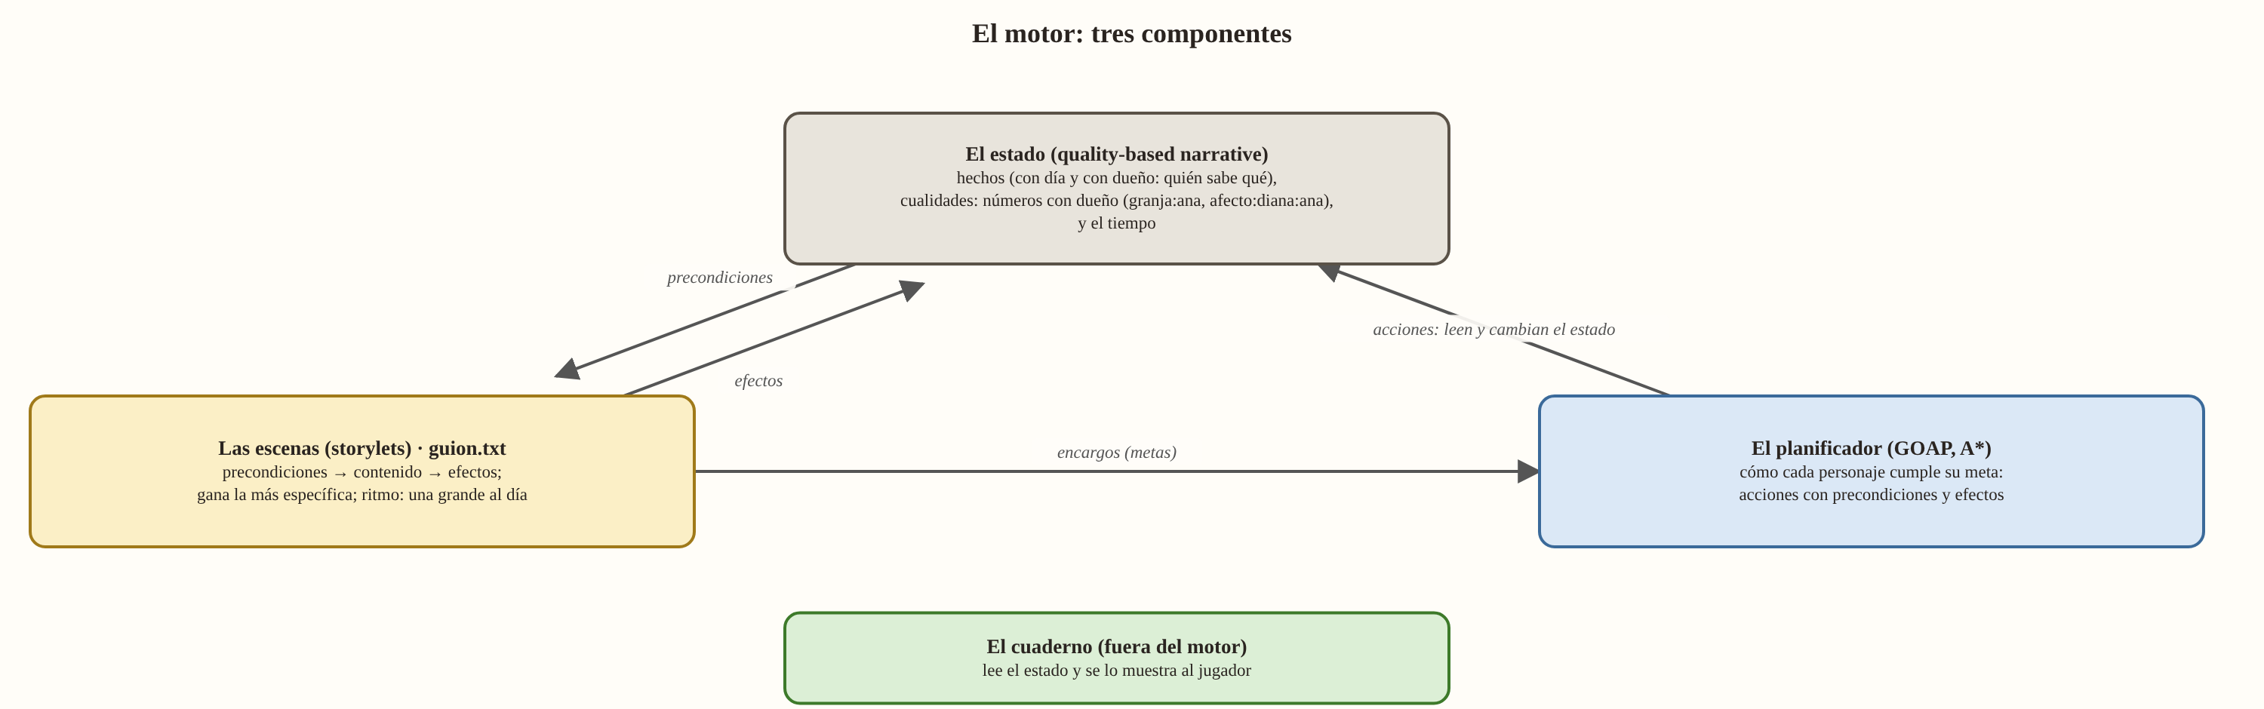
Figura 1. El motor: el estado, las escenas que lo leen y lo cambian, y el planificador que cumple lo que las escenas encargan.
Se escribe | Significa
hecho:prohibida, !hecho:crup | pasó (o no) ese hecho
dias_desde:prohibida:2 | pasaron al menos 2 días desde ese hecho
sabe:marilla:diana_borracha | Marilla sabe ese hecho (alguien se lo contó)
granja:ana>=15, estudio:gilbert<30 | una cualidad de alguien, comparada con un número
afecto:diana:ana>=4 | el afecto de Diana hacia Ana (de 0 a 5)
estacion:verano, dia_estacion:1 | el tiempo
hecho x, olvidar x, contar marilla x | efectos sobre los hechos
suma granja:ana 2, suma afecto:diana:ana -1 | efectos sobre las cualidades
meta ana estar_en h:os | un encargo: una meta que el planificador cumple
grande | la escena empieza algo grande del libro: como mucho una por día (el ritmo)

2. Las cadenas del libro, como grafo

Escenas con alternativas
Todas son escenas; lo que cambia es qué las dispara. Algunas tienen alternativas, como en Yarn Spinner o en los eventos de Stardew Valley: la escena se detiene, el jugador elige qué hace Ana, y cada opción tiene sus propias líneas y efectos. Por ejemplo, cuando la Sra. Lynde dice que Ana es flaca, fea y pelirroja: «¡La odio!» (como en el libro: hay que ir a pedirle perdón, a lo grande o con pocas palabras), contar hasta diez, o salir corriendo a llorar. Si el jugador no está, Ana elige sola lo que haría ella.

El comienzo: Ana, a prueba
Una partida nueva empieza la noche en que Ana llega a Tejas Verdes (cap. 3 a 8). Marilla esperaba un niño: «¿Dónde está el niño?». Ana se queda esa noche; a la mañana siguiente, Marilla anuncia que irán donde la Sra. Spencer a arreglar el error; esa tarde, en White Sands, la Sra. Blewett quiere a Ana de sirvienta y Marilla no se la da: Ana vuelve a prueba. Para quedarse para siempre tiene que ganarse a Marilla: ayudar con los quehaceres, decir sus oraciones, y que Marilla la quiera 3 (empieza en 1; Matthew, en 4). Hasta entonces, conocer a Diana espera.
Cada cadena es un grafo: los nodos son escenas, metas o cosas que hace el jugador, y las flechas dicen qué viene después y con qué condición («al día siguiente», «sentadas al té»…). Las flechas verdes abren algo; las rojas punteadas lo cierran; las de puntos son otro camino posible.
Color del nodo | Qué es | Ejemplo
Azul | Lo que hace el jugador (desde un menú) | «Contarle a Marilla que quieres una amiga»
Amarillo | Una escena del guion: pasa sola cuando se cumplen sus condiciones | te_grosella: el «cordial» era vino
Verde | Una meta del cuaderno | «Tener una amiga del alma»
Lila | La agenda: alguien va a algún lado a cierta hora | Marilla lleva a Ana a La Cuesta del Huerto
Rojo | Una prohibición: cierra cosas mientras dura | prohibida: la Sra. Barry prohíbe la amistad

2.1 Diana: la amistad, la prohibición y el perdón
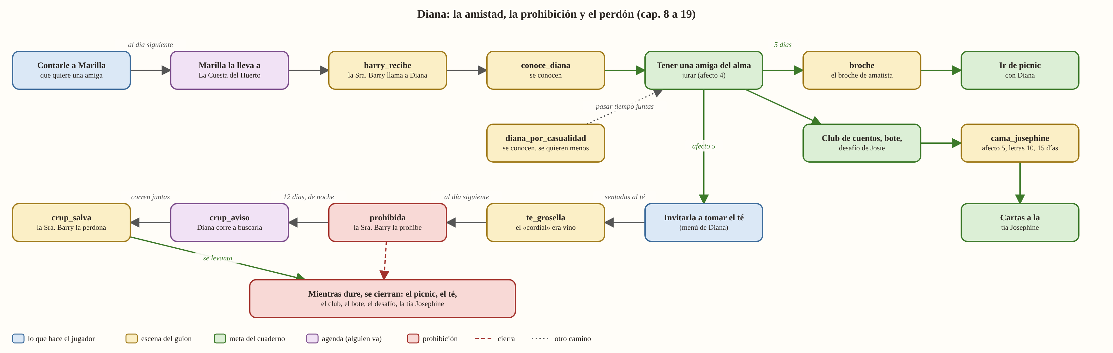
Figura 2. La cadena de Diana (cap. 8 a 19).

Cómo se lee la figura 2, paso a paso:
- Ana le cuenta a Marilla que quiere una amiga del alma (desde el menú de Marilla).
- Al día siguiente, entre las 14:00 y las 17:30, Marilla la lleva a La Cuesta del Huerto; la Sra. Barry llama a Diana y se conocen (conoce_diana).
- Si se cruzan antes por casualidad (diana_por_casualidad), se conocen igual, pero se quieren menos: para jurar amistad tienen que pasar tiempo juntas (afecto 4).
- Juradas amigas, se abren: el broche de amatista (y con él el picnic), el club de cuentos, el bote, el desafío de Josie, la invitación al té y, después de dos días de amigas, la cama de la tía Josephine (y las cartas a ella).
- En el té, sentadas a la mesita, el «cordial» resulta ser vino (te_grosella). Al día siguiente, la Sra. Barry prohíbe la amistad (prohibida): mientras dure, se cierra todo lo que se hace con Diana.
- Dos días después, de noche, Diana corre a Tejas Verdes: Minnie May tiene crup (crup_aviso). Corren juntas; Ana la salva (crup_salva), la Sra. Barry pide perdón y la prohibición se levanta.

Escena | Dónde | Cuándo (condiciones) | Qué deja
barry_recibe, conoce_diana | La Cuesta del Huerto | Ana contó que quiere una amiga; Marilla la trajo | conocidas_diana, afecto 4 y 5
broche | Tejas Verdes, con Marilla | son amigas del alma | broche (abre el picnic)
te_grosella | Tejas Verdes | Ana y Diana sentadas a la mesita del té | diana_borracha; Diana se va a su casa
prohibida | Tejas Verdes, con Marilla | un día después del vino | prohibida; Diana triste
crup_aviso | Tejas Verdes | dos días después de la prohibición, de 18:30 a 22:00 | crup; las dos corren a La Cuesta del Huerto
crup_salva | La Cuesta del Huerto | después del aviso | perdonada; se olvida la prohibición
cama_josephine | La Cuesta del Huerto, con Diana | amigas hace 15 días, Diana la quiere 5, Ana tiene 10 de letras, sin prohibición; escena grande | cama_josephine (abre las cartas)

2.2 La escuela, Gilbert, los Allan y el pelo
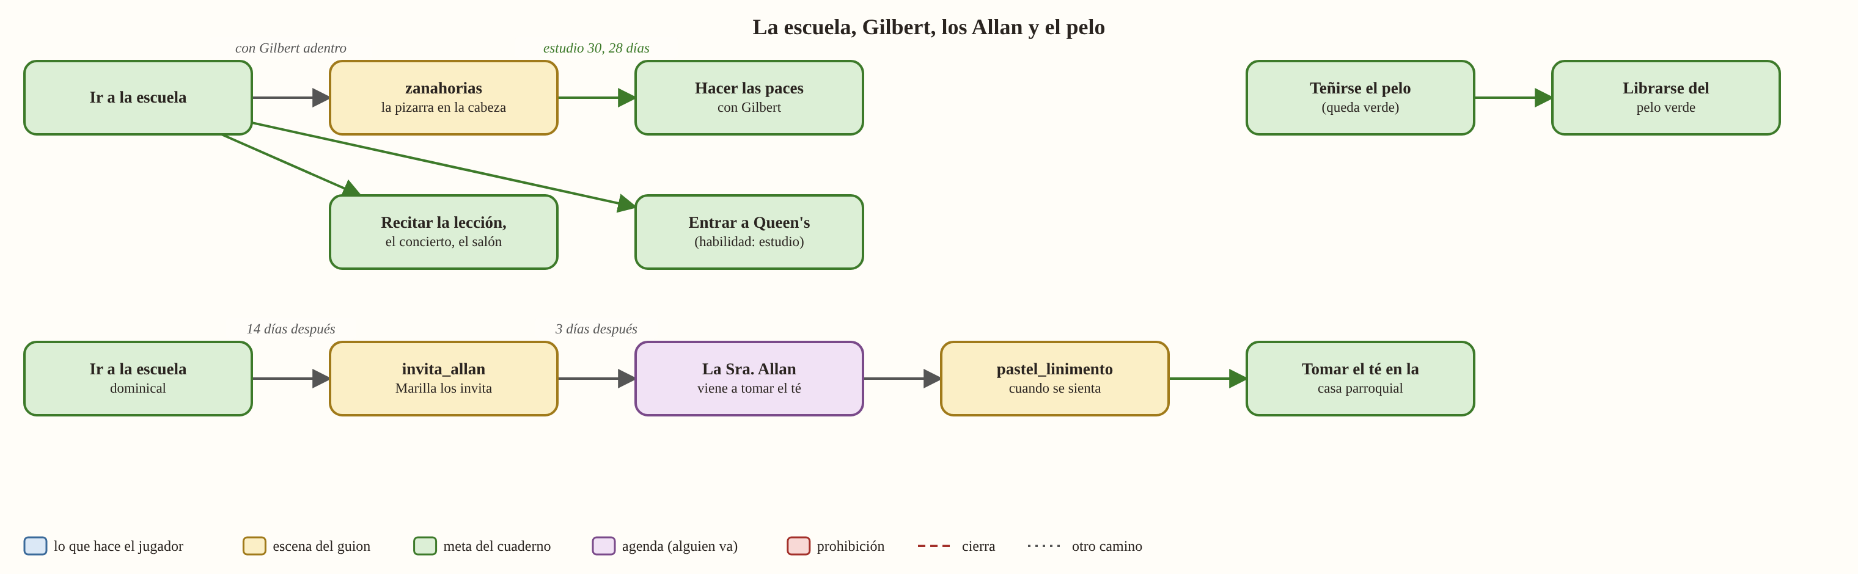
Figura 3. Las cadenas más cortas: la escuela y Gilbert, los Allan y el pastel con linimento, y el pelo verde.

- «¡Zanahorias!»: la primera vez que Ana entra a la escuela con Gilbert adentro, él le dice «¡Zanahorias!» y ella le parte la pizarra en la cabeza. Desde ahí Ana no le habla, y se abre «Hacer las paces con Gilbert».
- Los Allan: 14 días después de la primera escuela dominical, Marilla los invita; tres días después viene la Sra. Allan y, cuando se sienta, Ana sirve el pastel… con linimento. Esa escena abre el té en la casa parroquial.
- El pelo: teñirse el pelo (queda verde) abre «Librarse del pelo verde».

3. Las habilidades y sus hitos
Las cadenas pasan una vez. Lo que se gana de a poco son habilidades: cualidades (números con dueño) que suben con lo que cada uno hace, como en Princess Maker o Stardew Valley. Las tiene cualquier personaje (Gilbert también estudia), pero los hitos son de Ana. Lo que Ana hace cada día lo hace subir, y lo que ella elija hacer (estudiar, ayudar en la granja, escribir) decide hacia dónde crece.
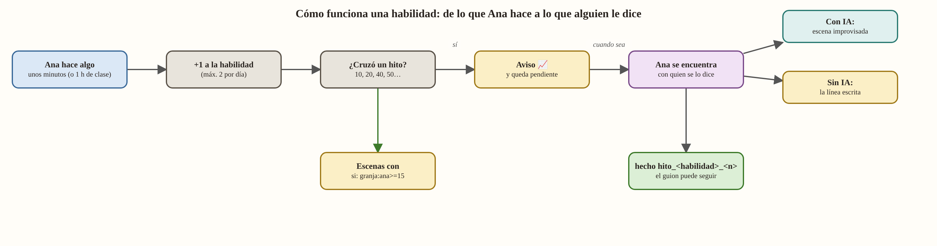
Figura 4. De lo que Ana hace a lo que alguien le dice.
- Ana hace algo unos minutos (o pasa una hora en clases): +1 en cada habilidad que tenga esa acción, una vez al día por acción y como mucho 2 por día en cada habilidad.
- Si el número cruza un hito, sale un aviso (📈) y el hito queda pendiente.
- La próxima vez que Ana se encuentra con la persona del hito, esa persona se lo dice: con la IA encendida, en una escena improvisada a partir de una indicación; sin IA, con la línea escrita.
- Dicho el hito, queda el hecho hito_<habilidad>_<n>. El guion puede tener escenas para cualquier nivel (si: granja:ana>=15).
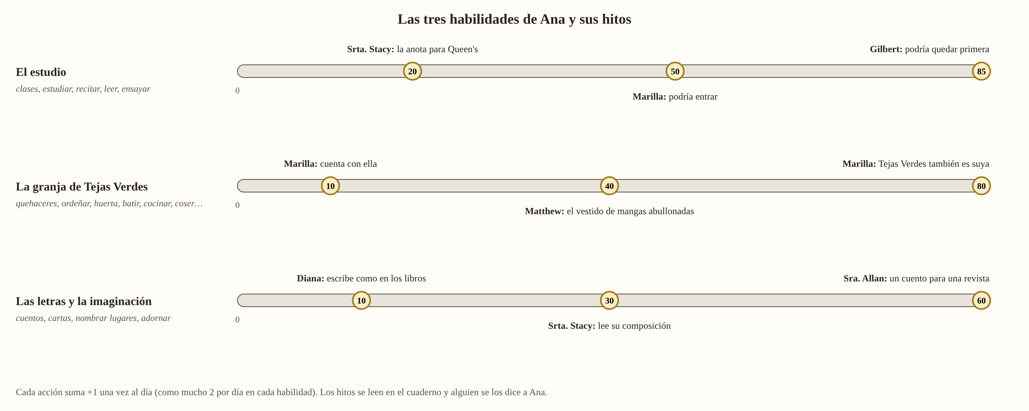
Figura 5. Las tres habilidades de partida, con los hitos de Ana y quién se los dice.
Habilidad | Hito | Quién se lo dice | Lo que dice (sin IA)
El estudio | 20 | la Srta. Stacy | «Ana, vas a dar el examen de Queen's con los demás. Tienes cabeza; ahora, constancia.»
 | 50 | Marilla | «La Srta. Stacy dice que vas bien. No te llenes de humo, pero… vas bien.»
 | 85 | Gilbert | «Dicen que tú y yo vamos parejos para Queen's. Que gane el mejor, Ana.»
La granja | 10 | Marilla | «Ana, ya sabes dónde va cada cosa en esta cocina. Así se aprende a llevar una casa.»
 | 40 | Matthew | «Bueno, pues… es para ti, Ana. Un vestido. Con… con las mangas esas, abullonadas.»
 | 80 | Marilla | «Ana… no sé qué haríamos sin ti. Esta casa es tan tuya como mía.»
Las letras | 10 | Diana | «Ana, tus cuentos son mejores que los de los libros. ¡De verdad!»
 | 30 | la Srta. Stacy | «Leí tu composición en voz alta en la clase. Tienes un don. Pero cuida las comas.»
 | 60 | la Sra. Allan | «¿Has pensado en mandar uno de tus cuentos a una revista? Yo lo leería.»

3.1 El calendario y el examen de Queen's
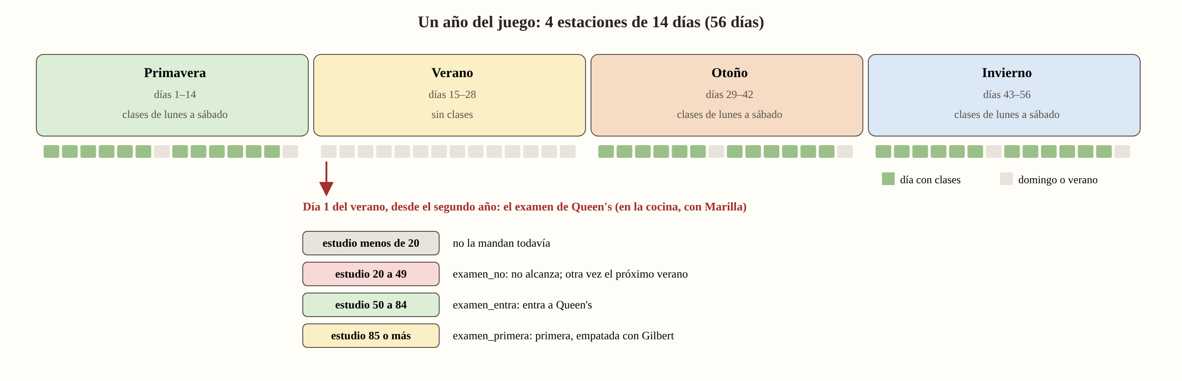
Figura 6. Un año del juego y el examen de Queen's, que sale de la habilidad del estudio.
Cada estación dura 14 días (un año, 56). No hay clases los domingos ni en verano. El primer día de cada verano, desde el segundo año, en la cocina con Marilla, es el examen: si Ana tiene menos de 20 en el estudio no la mandan todavía; con 20 a 49 no alcanza (y hay otro examen al verano siguiente); con 50 entra; con 85, queda primera, empatada con Gilbert.
Con todo el esfuerzo (2 por día de clases), 50 se alcanza en poco más de medio año de clases y 85 en casi un año entero; en el libro, Ana se prepara unos dos años.

3.2 Los tiempos del libro
Un año del juego son 56 días y en el libro pasan unos cuatro años: un mes del libro son unos 4 o 5 días del juego. Las cadenas esperan lo que corresponde:
Cadena | En el libro | En el juego
Marilla la lleva donde los Barry | a los pocos días | 1 día
El broche (antes del picnic) | un mes después de conocerse | 5 días de amigas
Invitar a Diana al té | unos tres meses después | que Diana la quiera 5 (y 5 días)
La prohibición | al día siguiente del vino | 1 día
El crup | unos tres meses después | 12 días después de la prohibición
La tía Josephine | unos ocho meses después de conocerse | Diana la quiere 5 y 10 de letras (y 15 días)
Hacer las paces con Gilbert | años | 30 de estudio (y 28 días después de «¡Zanahorias!»)
Marilla invita a los Allan | cuando llegan, mucho después | 14 días después de la primera escuela dominical
El pastel con linimento | unos días después | 3 días
El examen de Queen's | unos tres años después | desde el segundo verano

4. Cómo agregar más

Una habilidad o un hito
Basta con escribir en src/datos/habilidades.txt (a mano, o pidiéndoselo a una IA). Por ejemplo:
=== granja ===
titulo: La granja de Tejas Verdes
suma: quehacer, ordeñar, alimentar, sembrar, regar, batir
por_dia: 2
hito 40: Matthew le regala un vestido con mangas abullonadas.
con: matthew
dice: Bueno, pues… es para ti, Ana. Un vestido.
ia: Matthew, muy tímido, le regala a Ana un vestido con mangas abullonadas.

Una cadena del libro
- En el guion, una escena por paso: dónde (en: ana=gg, marilla=gg), cuándo (si: hecho:x, dias_desde:x:1, estudio:ana>=30…); si empieza algo grande del libro, grande y qué deja (al_terminar: hecho y).
- En el cuaderno, la meta con requiere: (hechos u otras metas), antes: (cómo se dice lo que falta) y acciones: (lo que queda cerrado mientras tanto).
- Si alguien tiene que ir a algún lado a cierta hora, una entrada de agenda.
- Una meta de prueba, sus pasos esperados en la auditoría, y leer el relato a mano.

5. Cómo se comprueba
- Cada cadena y cada hito tiene una meta de prueba: el juego la juega solo, y el relato (lo que el juego cuenta que pasó, línea a línea) se compara con lo que debería pasar (trazas/auditoria.md).
- Además, el relato se lee a mano: así aparecieron cosas que las comparaciones automáticas no ven, como la tía Josephine hablando de la cama antes de la cama, o Diana parándose a charlar mientras corría a pedir ayuda por el crup (trazas/lectura.md).
- El grafo se revisa solo con cada build (tools/grafo.js → trazas/grafo.md): avisa si una escena o una meta pide un hecho que nada deja (nunca podría pasar), si una condición está mal escrita (una clave o una cualidad que no existe), y qué hechos se dejan sin que nada los lea. Es lo que hace seguro agregar escenas escritas por una IA.
- Estado actual: el grafo, limpio (46 escenas, 30 metas); las cadenas y las habilidades, 36 de 36 pasos; la auditoría completa y la regresión pasan, salvo fallas al azar que al repetirse salen bien (y las dos pruebas de la regresión que fallan a propósito).

6. El estado del arte
El motor sigue modelos conocidos de la narrativa interactiva, y toma sus nombres:
En Avonlea | Modelo | Dónde viene
El estado: hechos y cualidades | Quality-based narrative | Failbetter (Fallen London, StoryNexus): el mundo es un diccionario de cualidades, números que las escenas leen y cambian.
Las escenas | Storylets | Kreminski y Wardrip-Fruin, «Sketching a Map of the Storylets Design Space» (ICIDS 2018): piezas de historia con precondiciones y efectos, «como teselas de un mosaico».
Gana la escena más específica | Reglas de diálogo por especificidad | Elan Ruskin, Valve (Left 4 Dead), GDC 2012: miles de líneas con condiciones; gana la que cumple más, y las generales quedan de respaldo.
El ritmo: una escena grande por día | Drama manager | Mateas y Stern, Façade (2003), que ordena las escenas según la tensión; el narrador de RimWorld, que decide cuándo pasa algo grande.
El planificador | GOAP (planificación por metas) | Jeff Orkin, F.E.A.R. (GDC 2006): acciones con precondiciones y efectos, y A* para el «cómo».
Quién sabe qué | Conocimiento por personaje | Versu (Evans y Short) y las reglas de Valve: cada personaje sabe lo suyo; contar algo es un efecto.
Lo que queda por hacer, del mismo estado del arte:
- Prácticas sociales (Versu): las actividades de varios personajes (el té, la cena, el picnic) como estructuras con roles. Hoy el té es un caso especial.
- La agenda como escenas que se repiten: hoy la agenda de los personajes está en el código; pasarla al guion la dejaría en el mismo formato que lo demás.
- Cualidades que bajan solas (el afecto que se enfría): bastaría un efecto en una rutina diaria.

